Convocatòria a la Premsa

La Plataforma Salvem l’Olla del Rei convoca manifestació “Ocupem l’Olla del Rei” el 20 de Maig a les 18:00 per salvar el darrer espai natural de Castelldefels i una de les millors zones humides del delta del Baix Llobregat

- Denunciem la prevalença dels interessos urbanístics per damunt del valors naturals
- Denunciem que la qualitat de les aigües de l’estany son un perill per la salut pública de tots els ciutadans i ciutadanes
- Denunciem la destrucció de fauna protegida i hàbitats protegits i únics del delta del Llobregat
- Demanem aturar les obres i promoure una modificació del PGM (Pla General metropolità) per evitar la urbanització

La Zona Humida de l’Olla del Rei de Castelldefels inventariada en el catàleg de Zones Humides de Catalunya coneguda com l’Olla del Rei, ubicada en el campus del Baix Llobregat Sud de la UPC, està en perill de destrucció degut a la propera construcció d’edificis universitaris al voltant de l’estany. L’ICFO (Institut de Ciències Fotòniques de Catalunya) ja ha iniciat les obres d’ampliació en una ubicació propera a l’estany cosa que ha suposat afectacions a espècies i hàbitats protegits per normatives europees, estatals i catalanes com son l’Eriçó Clar o el Martinet Menut.
​Denunciem que no obstant els gran valors naturals, Ajuntament i UPC han donat l'esquena a la conservació d'aquest tresor natural, condemnant la part que queda sense urbanitzar a la seva destrucció, eliminant espècies protegides i no evitant l'empitjorament de la qualitat de les seves aigües. Denunciem la prevalença dels interessos urbanístics per damunt de els valors naturals i els beneficis per a les generacions futures de Castelldefels i el Baix Llobregat.
Per tot això, tot tractant d'evitar la destrucció i completa pèrdua del nostre patrimoni natural, un grup de veïnes i veïns de Castelldefels ens constituïm com a plataforma "Salvem l'Olla del Rei", enfocant les accions de la mateixa a revertir la situació actual que pateix el nostre preuat espai natural.
L’inici de les obres de l’ICFO son només el principi de una brutal urbanització (construcció d’edificis de 4 plantes, eixamplament de carrers, construcció d’aparcaments i vials de circulació, cimentació, asfaltatge, construcció de passarel·les per sobre l’estany, etc.) al voltant de l’estany de l’Olla de Rei que comportaran la seva destrucció com espai natural i una afectació a la gran biodiversitat existent.
L’Olla del Rei és la darrera zona no urbanitzada de Castelldefels, amb la qual cosa es perdrà la possibilitat de gaudir del darrer espai en el nostre municipi que serà substituït per més ciment, més asfalt més cotxes, més circulació, més edificis.
Per això i al voltant dels 10 punts reivindicatius, la Plataforma de veïns i Veïnes salvem l’Olla del Rei que ha rebut el suport de moltes associacions (DEPANA, ANC- Castelldefels, Ecologistes en Acció, Les Agulles de Gavà, CDR – Castelldefels, Sos Delta, CEPA, Arran Castelldefels, Societat catalana Herpetològica, ADENC, L’Arrel, Ateneu Popular Arreplegades, etc.) convoquen una manifestació el dia 20 de maig a les 18:00 que recorrerà els principals carrers de Castelldefels fins arribar a l’espai on s’està destruint la natura en l’emplaçament on s’estan duent a terme les obres del l’ICFO.

El recorregut de la Manifestació partirà de la plaça de l’Església a les 18:00.

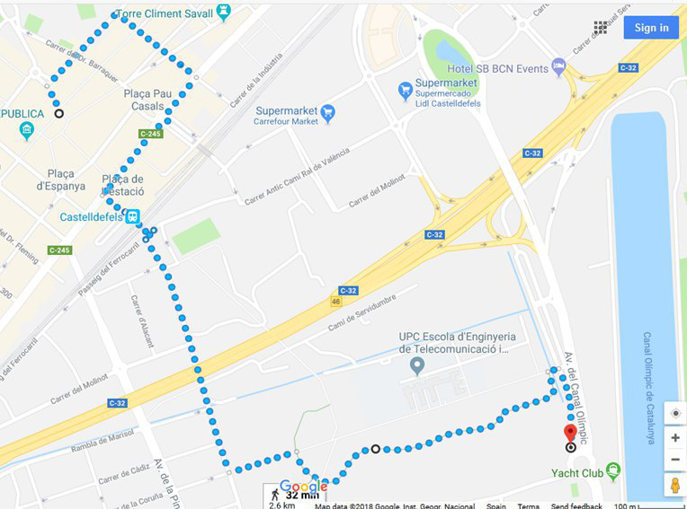

Contacte: Clàudio Bracho 671 71 06 37
Mail: olladelrei@hotmail.com

La Plataforma planteja els següents 10 punts reivindicatius:

- Aturar l’actual construcció de l’edifici de l’ICFO i promoure la seva construcció en un indret alternatiu com les parcel·les buides del sector nord on es troben la resta d’edificis del PMT.
- Reparació mediambiental i recuperació de les zones malmeses per l’inici de les obres on habitava l’Eriçó Clar i altres espècies.
- Promoure la modificació del PGM de tota la zona urbanitzable de reserva alineada al Passeig Pi i Tort i Carrer Barcelona i classificar-la com no urbanitzable per tal de preservar-la per a les futures generacions.
- Desestimar la construcció dels aparcaments a llarg de l’Avinguda Pi Tort i el carrer Barcelona i preservar la zona de protecció (buffer) de canyís i altra vegetació i reducció de la urbanització de l’Avinguda Pi Tort i el carrer Barcelona.
- Eliminar la construcció de les dues noves passarel·les previstes per sobre de l’Olla del Rei que tant impacte negatiu poden tenir sobre els habitats dels ocells.
- Garantir les inversions necessàries per la recuperació de la qualitat de les aigües de la l’Olla del Rei per tal de recuperar la biodiversitat i eliminar qualsevol risc per a la salut pública (com per exemple l’adequació de l’estació de bombeig d’aigües grises).
- Garantir les inversions necessàries per tal de facilitar la correcta sortida al mar de les actuals escorrenties.
- Desestimar la construcció d’una plataforma sobre l’aigua.
- Implementar un pla integral de gestió ambiental i educativa (gestió del medi ambient, eliminació d’espècies invasores, gestió educativa, habilitació de camins interns i zones de guaita, eliminació de la runa i escombraries, etc.)
- Incorporar en la gestió de l’espai naturalitzat de l’Olla del Rei al Consorci del Delta del Llobregat.

